Actividad 2. Configuración Servidor Web

Tejera Santana Adoney
Actividad N.º1 – 2ºA DAW
Curso 2024/2025
Índice
1.1 Descripción detallada de los trabajos realizados 3
1.2 Herramientas empleadas 3
1.3 Problemática encontrada y solución 3
1.4 Conclusiones 3

 |  | UT 1- Tejera Santana Adoney  DPL – 23/24 – Fecha: | 

Descripción detallada de los trabajos realizados

1. Localizar la carpeta donde se publican las páginas web en el Servidor Apache en /var/www/html/. Crear una página con el siguiente contenido:

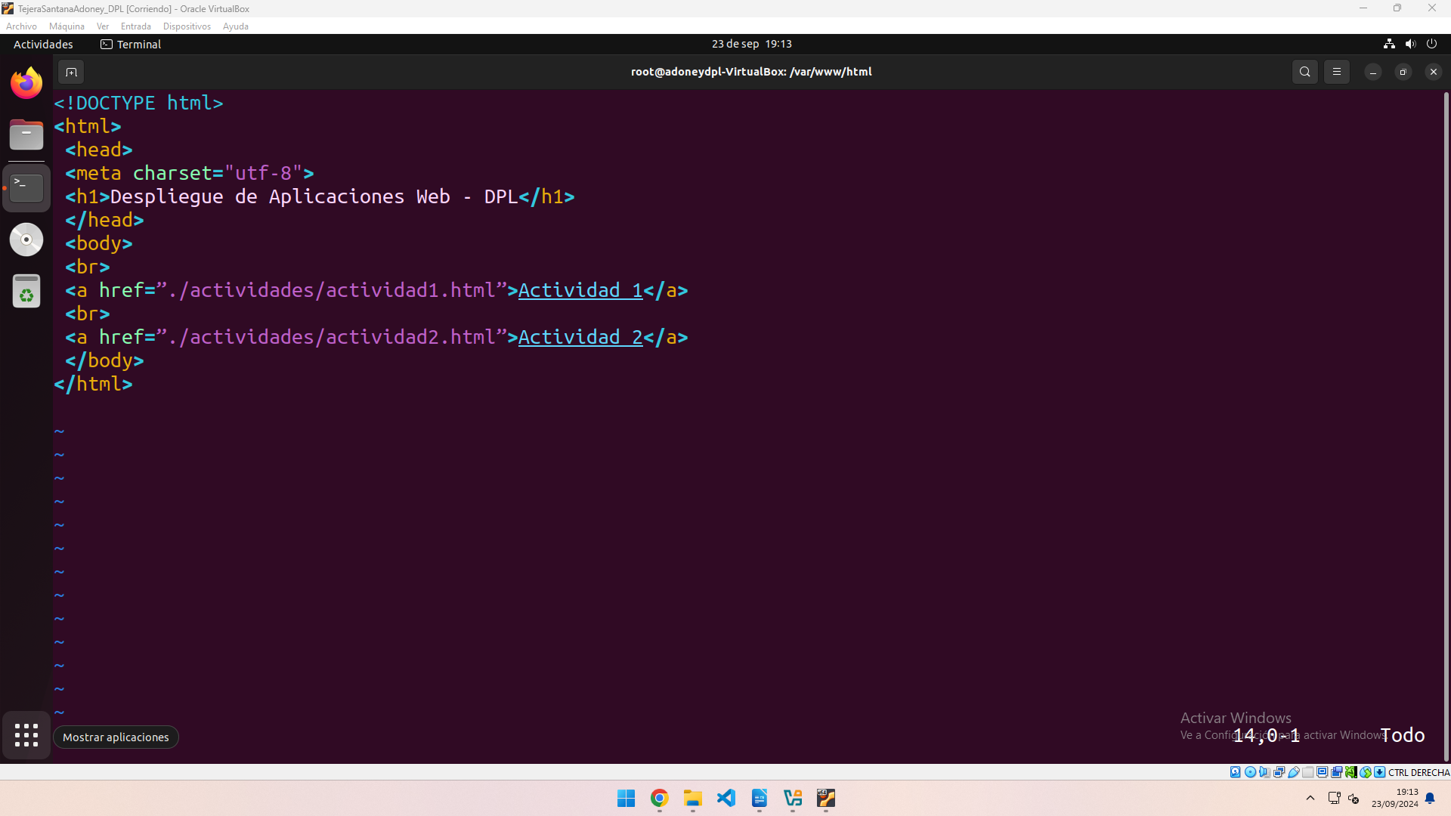
Se crea la página

Crear una carpeta en /var/www/html/ que se llame “actividades” y crear dos archivos con el siguiente código

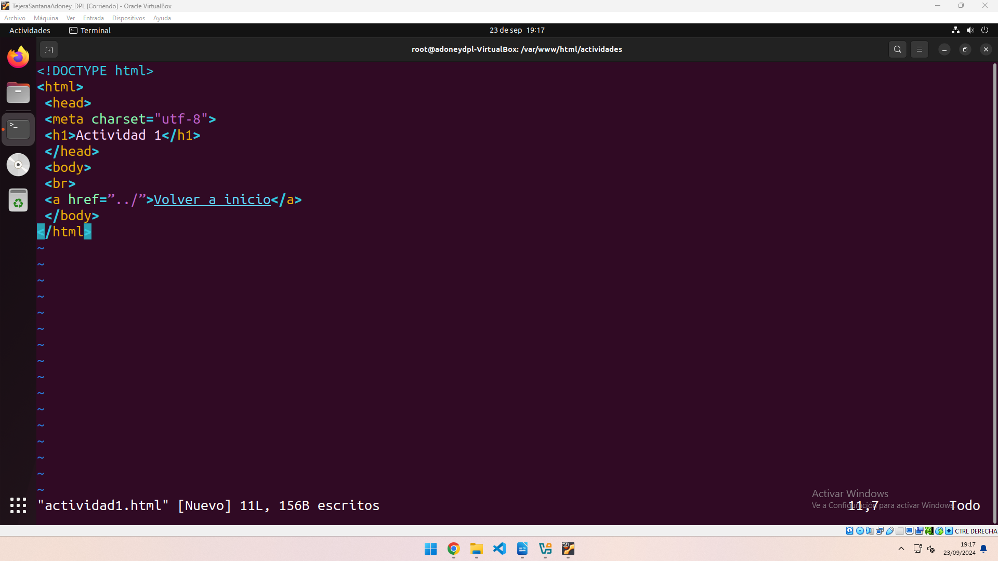
Creamos el archivo “Actividad1.html”

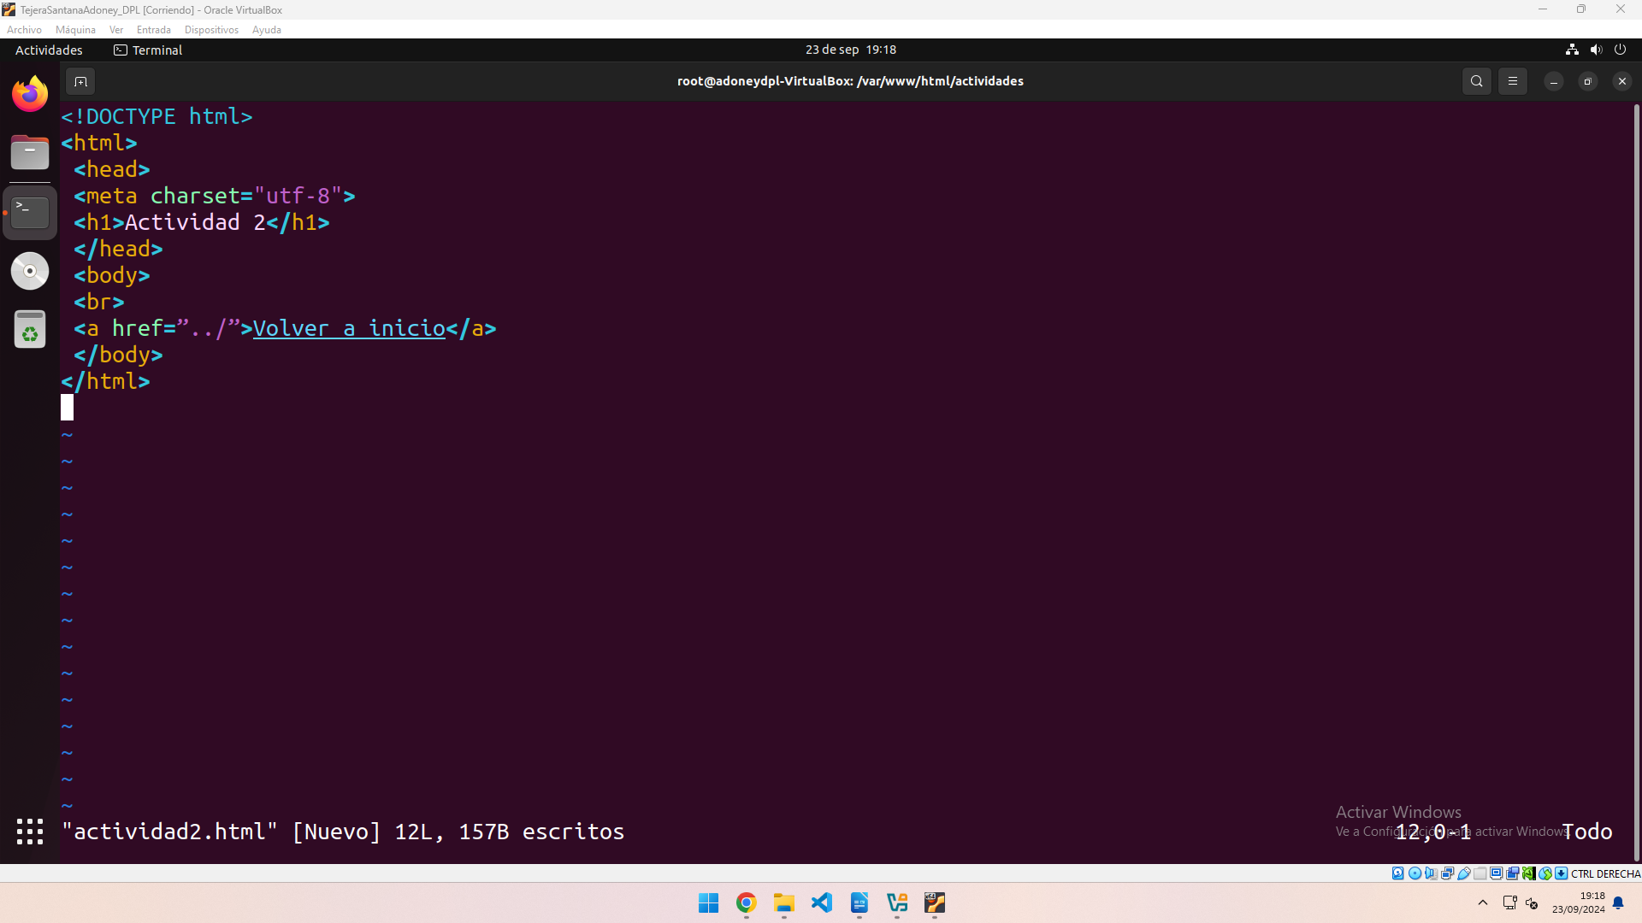
Y la actividad2.html

Acceder a la carpeta de los archivos de configuración de Apache e indicar las carpetas y archivos que aparecen. Aportar captura de pantalla y diferenciarlo por los colores que establece.

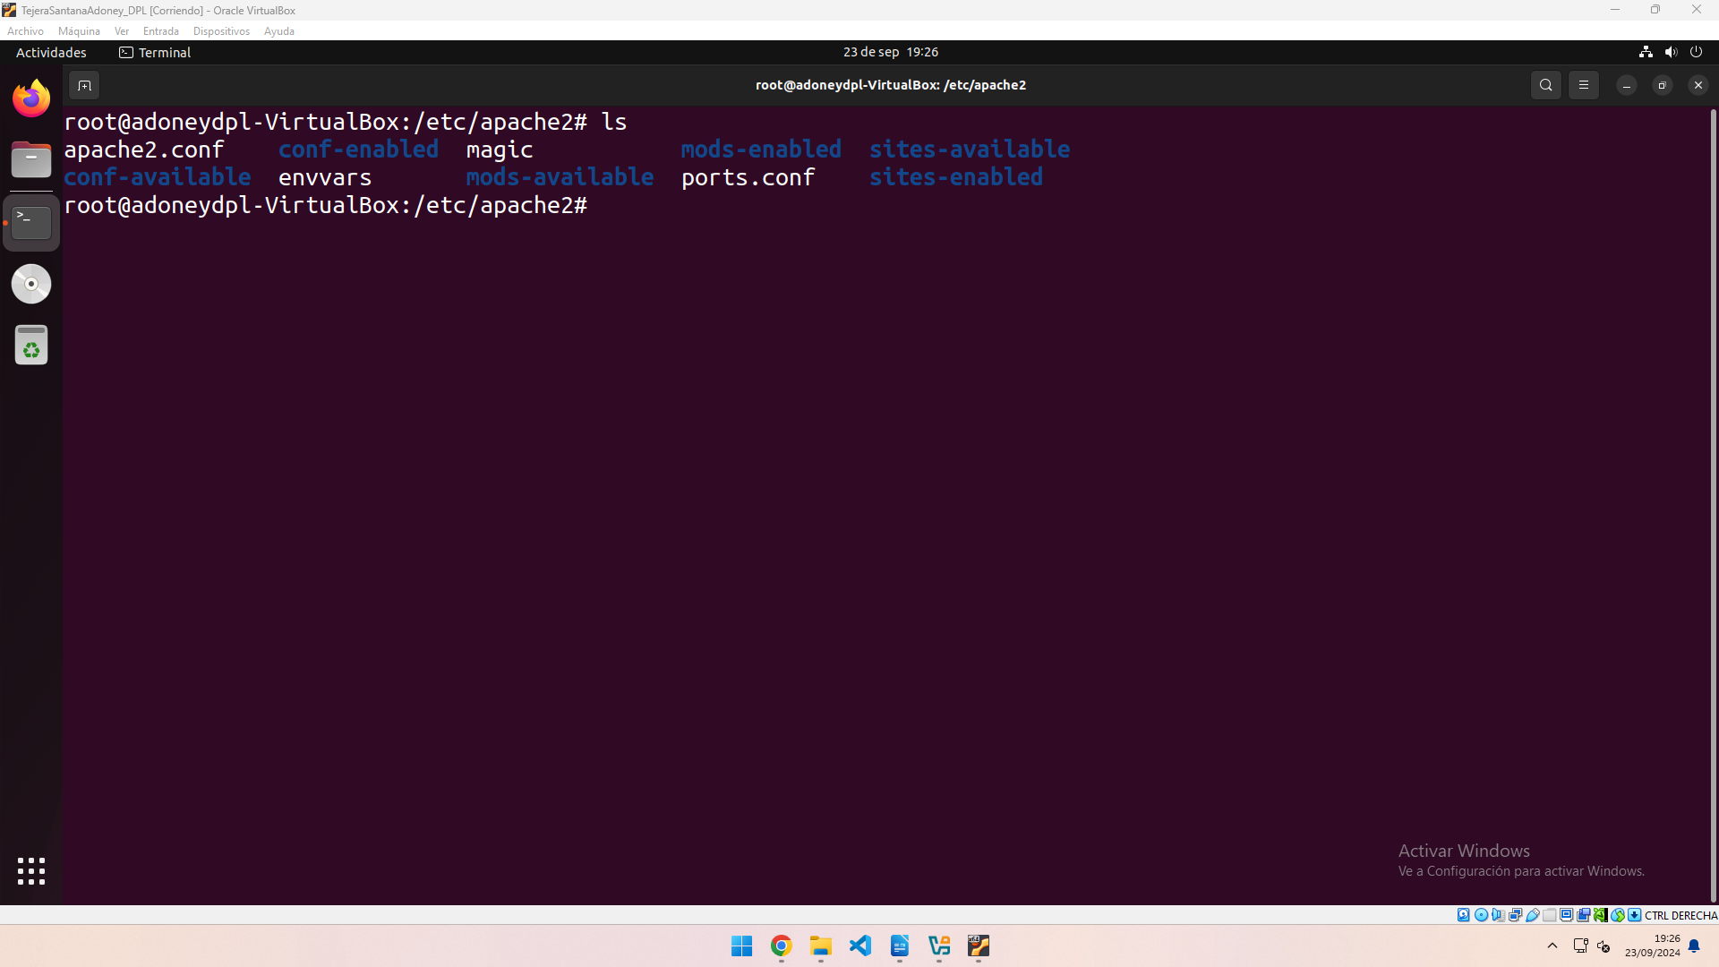
Accedemos a la carpeta y se lista los archivos
- apache2.conf: configuración principal de apache.
- Magic: ayuda al servidor a reconocer qué tipo de archivo está manejando
- ports.conf: configuración de los puertos del servidor
- envvars: contiene las variables de entorno de apache
- /conf-enable: contiene configuración adicional de apache activado
- /conf-available: configuración adicional de apache (no todos estan activos)
- /mods-available: contiene todos los módulos instalados en el servidor que puedes usar
- /mods-enable: contiene un enlace a los módulos que están activos
- /sities-available: configuración de sitios disponibles
- /sities-enable: contiene enlace a los archivos de configuración sitios disponibles (en sities-available)

Configurar el número máximo de peticiones o solicitudes que puede atender el servidor Apache y el tiempo máximo que pueden estar activas. Para hacer esta parte vamos a subir la memoria RAM de la máquina virtual a 4GB.

Herramientas empleadas

Problemática encontrada y solución

Conclusiones

